中国科学技术大学软件学院（苏州）
新生使用太平洋学子卡交费操作指南
为避免学生在开学报到时携带大额现金的麻烦，确保资金的安全性，中国科学技术大学苏州研究院和交通银行苏州分行协商决定，入学新生统一使用太平洋学子卡交纳学费和住宿费，现将有关事项说明如下：
1. 交通银行苏州分行根据中国科学技术大学苏州研究院提供的录取新生名单为每位新生开办一张交通银行太平洋学子卡（以下简称太平洋卡），并随录取通知书一起送到您的手中，请您妥善保管您的太平洋卡和密码。如录取通知书的信封内没有太平洋卡和卡密码信封，请及时与交通银行苏州分行或者中科大苏州研究院财务处联系。
2. 缴款方式和要求：
新生必须于报到注册10天前（8月27日前），将应缴款项足额通过以下几种方式存、记入您的太平洋卡账户：
（1）直接在当地交通银行营业网点，凭卡以现金存入您的太平洋卡账户。目前，交通银行已在全国近140个城市实现联网，异地存款银行将收取0.4%的手续费（单笔上限不超过50元），我校苏州研究院届时会自动在您的太平洋卡账户划拨学费和住宿费22500元，因此您必须将上述应缴款项和汇款手续费足额存入。
（2）当地没有交通银行的学生，可就近任选一家银行（包括信用社）办理电汇，转账至您的太平洋卡账户中，但不得通过邮局汇款，电汇凭证的主要内容：“汇款人全称：录取新生本人的姓名；收款人账号：本人太平洋卡的19位卡号；汇入行名称：交通银行苏州分行（电汇样张见附表一）”。
3. 交通银行苏州分行将在中国科学技术大学苏州研究院的授权期限内，根据学校提供的收费标准，从新生太平洋卡账户内扣缴应缴费用，统一划入学校账户。若您不及时存入现金或存款金额不足，银行无法扣帐而导致不能按时注册，后果自负。
4. 请您妥善保管好存款或汇款回单，并在报到时携带来校，以备查询。
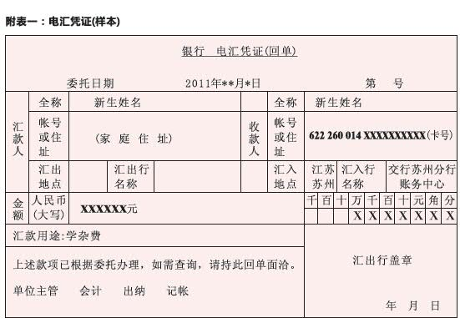
联系电话：
中科大苏州研究院财务处：0512-87161163 交通银行苏州分行：0512-95559-0（人工）

